Бюджет Ветковского района для граждан на 2021 год

ОБЩАЯ ИНФОРМАЦИЯ

В бюджетную систему Республики Беларусь как самостоятельные части включаются республиканский бюджет и местные бюджеты.
Местные бюджеты делятся на:
– бюджеты первичного уровня - сельские, поселковые, городские (городов районного подчинения);
– бюджеты базового уровня - районные и городские (городов областного подчинения);
– бюджеты областного уровня - областные бюджеты и бюджет г. Минска.
Консолидированный бюджет области состоит из консолидированных бюджетов районов, бюджетов городов областного подчинения, расположенных на территории области, и областного бюджета.

Составление, рассмотрение, утверждение, исполнение бюджетов, контроль за их исполнением, а также составление, рассмотрение и утверждение отчетов об их исполнении – это непрерывный процесс с широким составом участников. В бюджетном процессе участвуют Президент, Парламент, Правительство, местные Советы депутатов, местные исполнительные и распорядительные органы, органы Комитета государственного контроля, иные государственные органы, а также распорядители и получатели бюджетных средств.
Доходы бюджета – денежные средства, поступающие в безвозмездном и безвозвратном порядке в бюджет в соответствии действующим законодательством. Доходы бюджета формируются за счет:
- налоговых доходов;
- неналоговых доходов;
- безвозмездных поступлений.

В свою очередь расходы бюджета – денежные средства, направляемые на финансовое обеспечение задач и функций государства.
Для обеспечения соответствия между полномочиями государственных органов на осуществление расходов, закрепленных за республиканским и местными бюджетами, и бюджетными ресурсами, которые должны обеспечивать исполнение этих полномочий, предусматривается предоставление межбюджетных трансфертов – бюджетных средств, передаваемых из одного бюджета в другой бюджет на безвозвратной и безвозмездной основе. При недостаточности в нижестоящем бюджете собственных доходов для финансирования его расходов в целях обеспечения сбалансированности из вышестоящего в нижестоящий бюджет передается межбюджетный трансферт в виде дотации.
Соотношение между доходной и расходной частями бюджета определяет итоговое сальдо бюджета. В зависимости от величины этого сальдо бюджет может быть сбалансированным, профицитным или дефицитным.
Все доходы, расходы, источники финансирования дефицита (направления использования профицита) бюджета структурированы в единой бюджетной классификации Республики Беларусь.
Бюджетная классификация – это группировка доходов, расходов, источников финансирования дефицита (направлений использования профицита) бюджета всех уровней бюджетной системы, используемая для составления и исполнения бюджетов всех уровней бюджетной системы.

Бюджет Ветковского района на 2021 год

Бюджет Ветковского района на 2021 год утвержден местными Советами депутатов по доходам и расходам в объеме 41 314,3 тыс.рубля с дефицитом 0 рублей.
Объем собственных доходов на 2021 год бюджета Ветковского района определен в сумме 10 709,3 тыс. рубля, в т.ч. в районный бюджет – 9 806,5 тыс. рубля. По сравнению с первоначально утвержденным на 2020 год планом прогнозируемые в 2021 году доходы увеличатся на 8,9% (871,7 тыс. руб.).
В структуре доходов проекта бюджета района на 2021 год предусмотрены налоговые доходы в сумме 8 939,1 тыс. рубля (83,5%), в т.ч. районный бюджет 8 108,2 тыс. рубля (82,7 %) и неналоговые доходы в сумме 1 770,2 тыс. рубля (16,5%) в т.ч. районный бюджет 1 698,3 тыс. рубля (17,3%).
Доходная часть консолидированного бюджета района будет сформирована за счет двух блоков – собственные доходы бюджета (10 709,3 тыс.руб. или 25,4%) и безвозмездные поступления (74,6%) в виде дотации (24 568,1 тыс. руб.), субвенций из республиканского бюджета (5 331,2 тыс. руб.) и иных межбюджетных трансфертов (1 608,5 тыс. руб.).

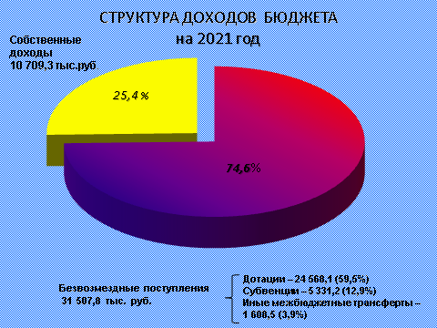

Расходы консолидированного бюджета района на 2021 год запланированы в сумме 41 314,3 тыс. рубля.

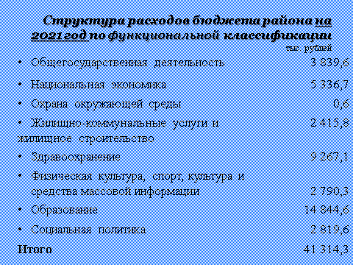

В составе расходов консолидированного бюджета доминируют расходы, связанные с финансированием обеспечения функционирования непосредственно учреждений социальной сферы и мероприятий, проводимых ею.
На 2021 год они запланированы в сумме 29 721,6 тыс.рубля или 71,9 % объема расходов консолидированного бюджета района.

Начальник финансового отдела Н.В.Корнейчук

